Домашнее задание 1.

Из каких этапов состоит подготовка отчета

1)

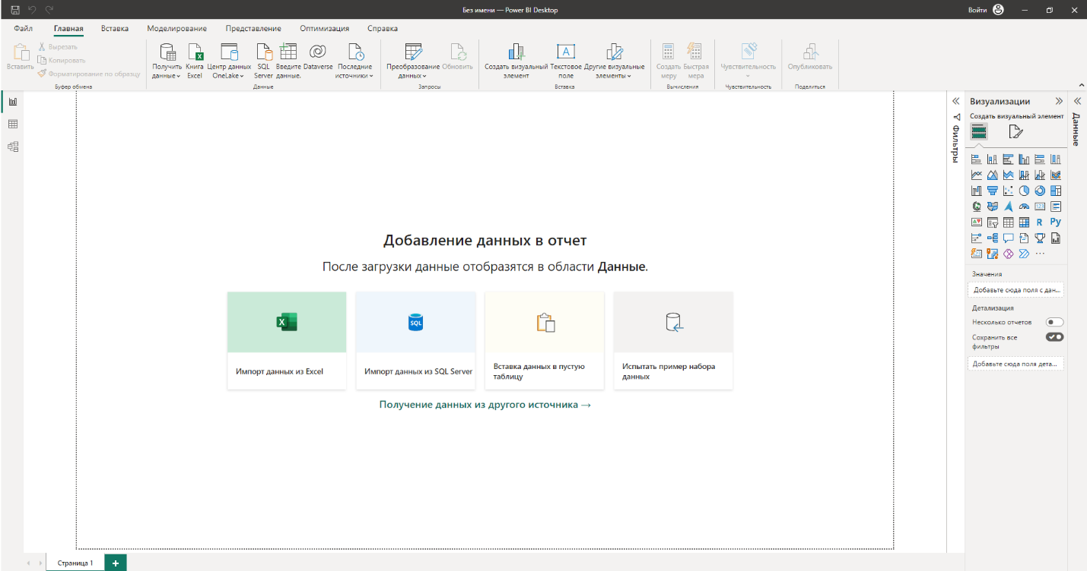

Рисунок 1. Скриншот программы Power BI Desktop

Опыта в аналитике нет (за исключением Буткемпа и домашних заданий от GeekBrains).

Опыта работы в BI системах также не имею. Интересно познакомиться с Power BI и изучить его функции и возможности.